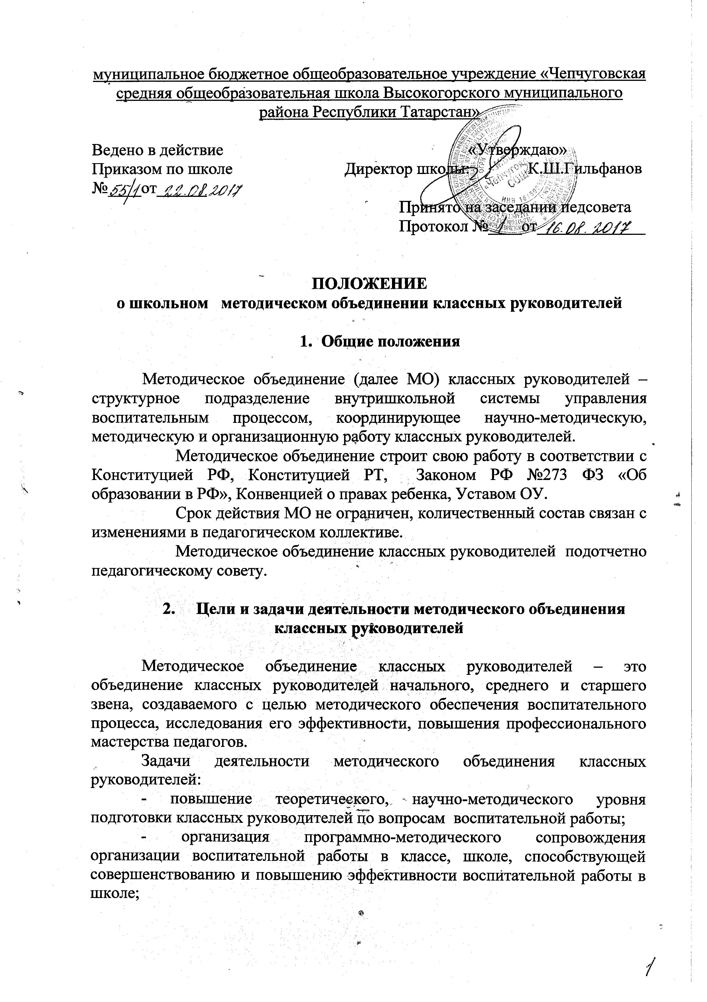

- обеспечение выполнения единых, принципиальных подходов к воспитанию учащихся, информирование о нормативно-правовой базе, регулирующей работу классных руководителей, воспитателей групп продленного дня;
- формирование мотивационной сферы педагогов в целях совершенствования профессиональной компетентности;
- обобщение, систематизация и распространение передового педагогического опыта;
- изучение и использование классными руководителями современных воспитательных технологий, форм и методов работы;

- Функции методического объединения классных руководителей

3.1. Аналитико-прогностическая, выражающаяся в осуществлении анализа качества оказания воспитательных услуг, разработке методик и инструментария выявления результативности и прогнозирования, а также их дальнейшего содержания направления воспитательной работы:
- состояние воспитания в процессе обучения;
- создание дополнительного пространства для реализации личности во внеурочное время;
- научно-методическое обеспечение воспитательного процесса;
- формирование воспитательной системы общеобразовательного учреждения;
- организация социально-профилактической работы;
- вынесение на рассмотрение администрацией школы инициатив по выбору приоритетных направлений развития воспитательной системы школы;

3.2. Организационно-координирующая функция, выражающаяся в планировании и организации работы МО классных руководителей, воспитателей групп продленного дня:
- разработка и утверждение планов воспитательной работы, циклограмм деятельности педагогов, программ индивидуального развития учеников;
- разработка методического сопровождения воспитательного процесса;
- вынесение на рассмотрение администрацией школы вопросов о распределении классного руководства между учителями ОУ;
- координация воспитательной деятельности классных руководителей и организации их взаимодействия.
3.3. Информационная функция, выражающаяся в информировании педагогических работников образовательного учреждения по вопросам:
- нормативного сопровождения деятельности классного руководителя;
- методического сопровождения деятельности классного руководителя;
- информация о передовом педагогическом опыте в области воспитания;
- проведение и участие во внешкольных мероприятиях различного уровня.
3.4. Методическая функция, выражающаяся в создании организационно-педагогических условий для совершенствования профессиональной компетентности педагогов:
- создание условий для непрерывного образования педагогов;
- оказание адресной методической помощи педагогам;
- Полномочия и ответственность МО

Выдвигать предложения об улучшении воспитательного процесса в школе.
Получение консультативной помощи от членов администрации: нормативная базы, научно-методической литературы.
Вносить предложения об аттестации членов объединения, о публикации передового опыта.
Ответственность за объективность анализа деятельности классных руководителей, своевременную реализацию направлений работы школы, качество разработки и проведения мероприятий, корректность обсуждаемых вопросов.

- Организация работы методического объединения классных руководителей

Методическое объединение возглавляет один из классных руководителей, который выбирается на первом заседании МО классных руководителей.
Руководитель МО классных руководителей:
5.1. Несет ответственность:
- за планирование, подготовку, проведение и анализ деятельности МО;
- за качественное ведение документации и отчетность деятельности МО;
- за своевременное предоставление необходимой документации администрации школы, в вышестоящие инстанции о работе МО;
- за повышение методического уровня воспитательной работы в школе;
- за совершенствование психолого-педагогической подготовки классных руководителей;
- за выполнение классными руководителями их функциональных обязанностей.
5.2. Организует:
- взаимодействие классных руководителей, членов МО;
- проведение заседаний МО;
- изучение, обобщение и использование на практике передового педагогического опыта работы классных руководителей;
- консультации по вопросам воспитательной работы.
5.3. Координирует планирование, организацию и анализ воспитательных мероприятий.
5.4. Содействует становлению и развитию системы воспитательной работы в классных коллективах.
5.5. Заседания МО классных руководителей протоколируются.

- Документация и отчетность методического объединения классных руководителей

- Приказ об открытии МО и назначении на должность руководителя МО;
- Положение о методическом объединении;
- Годовой план работы МО;
- Протоколы заседаний МО;

